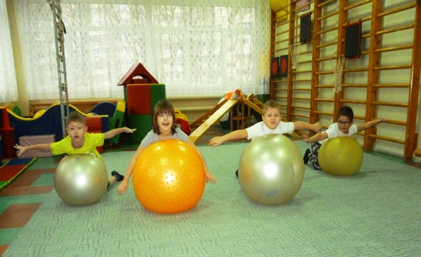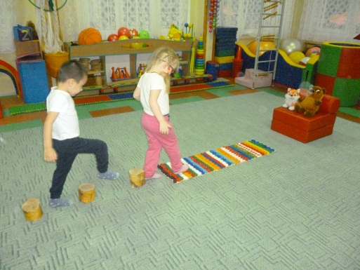
Упражнения на развитие равновесия и укрепление вестибулярного аппарата
Здесь будут очень полезны такие упражнения как:
- стойка на одной ноге
- прыжки и подскоки с поворотами туловища
- катание на качелях, каруселях
-упражнения на возвышенной и уменьшенной площади опоры (ходьба по узенькой дорожке, змейкой, по невысокой скамейке),
в дальнейшем, как усложнение - с мешочком на голове.
- использовать балансировочные платформы, полусферы и фитболы для тренировки баланса
- ходьба по кругу, в одну и другую сторону
- ходьба по дорожке с закрытыми глазами
- танцы с ребенком под мелодичную музыку
- использовать фигурную ходьбу и повороты (в дальнейшем, как усложнение - с мешочком на голове)
- очень полезны игры с мячом (прокатывание, броски и ловля, подбрасывание мяча вверх, забрасывание в кольцо и т. д.) Нужны мячи разного размера. Также полезно бегать и отбивать мяч ногами.
- использовать ходьбу по неровной поверхности со сменой направления и препятствиями для тренировки вестибулярного аппарата
- обходить расставленные предметы
- езда на велосипеде, самокате
Эти упражнения очень важны, так как они способствуют развитию чувства позы тела, делают его сильным, ловким, развивают статическую выносливость мышц спины и воспитывают сознательное отношение к своей осанке. При выполнении таких упражнений необходим контроль и помощь со стороны взрослых.

